MỘT MÙA THI KHÔNG THỂ NÀO QUÊN
CỦA THẦY TRÒ TRƯỜNG THCS PHÚ LƯƠNG.

Có thể nói, năm học 2020-2021 đã để lại rất nhiều những cung bậc cảm xúc cho giáo viên và học sinh trên khắp cả nước nói chung và đặc biệt là thầy và trò khối 9 trường THCS Phú Lương nói riêng. Bởi lẽ, năm học lớp 9 được coi là bước ngoặt trong cuộc đời học sinh của mình.
Năm nay, dịch bệnh Covid 19 đang ảnh hưởng rất lớn, không chỉ đến đời sống kinh tế, xã hội của toàn thế giới, mà còn đến cả quá trình học tập của các em học sinh. Thực sự đại dịch này khiến việc ôn luyện của các em bị gián đoạn rất nhiều. Từ việc học trên lớp và được các thầy cô trực tiếp chỉ dạy, thì bây giờ các em phải học trực tuyến, tâm lý của các em cũng bị ảnh hưởng ít nhiều. Thế nhưng bằng sự nhiệt huyết và sáng tạo, Ban giám hiệu nhà trường và đội ngũ giáo viên lớp 9 cùng các em học sinh trường THCS Phú Lương luôn luôn nỗ lực, không ngừng đổi mới, sáng tạo cách dạy, cách học để thích nghi với điều kiện học tập và rèn luyện kiến thức cho học sinh trong mùa Covid bằng hình thức dạy trực tuyến qua Zoom học sinh đã luôn tích cực tương tác, hoàn thành tốt các bài tập của thầy cô giao cho. Chính sự cố gắng đó đã mang đến kết quả đáng ghi nhận và tự hào đó là điểm trung bình môn Toán đạt 7,28, môn Văn đạt 6,22, Tiếng Anh đạt 6,03, Lịch sử đạt 6,55. Có 184 em đỗ vào các trường THPT công lập trên địa bàn thành phố Hà Nội đạt 88,04%: trong đó có 27 em đỗ trường THPT Lê Qúy Đôn, 06 em đỗ THPT Quang Trung, 85 em đỗ THPT Trần Hưng Đạo, 66 em đỗ các trường công lập khác và đặc biệt có 07 em đỗ vào các trường THPTchuyên KHTN, Nguyễn Huệ, Sơn Tây.
Để có được kết quả như vậy phải kể đến sự quan tâm chu đáo, không ngừng động viên của cô Hiệu trưởng Phạm Thị Mai Lan cùng các cô giáo trong Ban giám hiệu nhà trường. Đặc biệt là sự nhiệt tình của đội ngũ giáo viên chủ nhiệm, giáo viên bộ môn ôn thi khối 9 luôn sát sao với học sinh, cùng đồng hành và chỉ bảo các em, giúp đỡ các em học sinh khó khăn, định hướng cho các em trong việc lựa chọn những mục tiêu của mình. Đó là sự quan tâm của các bậc phụ huynh luôn chăm sóc cho các con và phối hợp với nhà trường. Đó là sự nỗ lực không ngừng của toàn thể học sinh khối 9 đã từng ngày tích lũy, học tập để đạt được nguyện vọng của mình.
Một năm học nhiều điều đáng nhớ với thầy và trò khối 9 trường THCS Phú Lương, như vàng được thử qua lửa, mặc dù khó khăn vô vàn, nhưng cũng nhờ thế những nhiệt tình, sáng tạo, cố gắng của cả thầy và trò mới được thể hiện rõ ràng hơn bao giờ hết…
Dưới đây là những hình ảnh của khóa học sinh lớp 9 đặc biệt này. Chúc các em sang ngôi trường mới luôn phát huy lòng hiếu học, niềm đam mê để mãi tự hào là học sinh trường THCS Phú Lương – Hà Đông – Hà Nội.
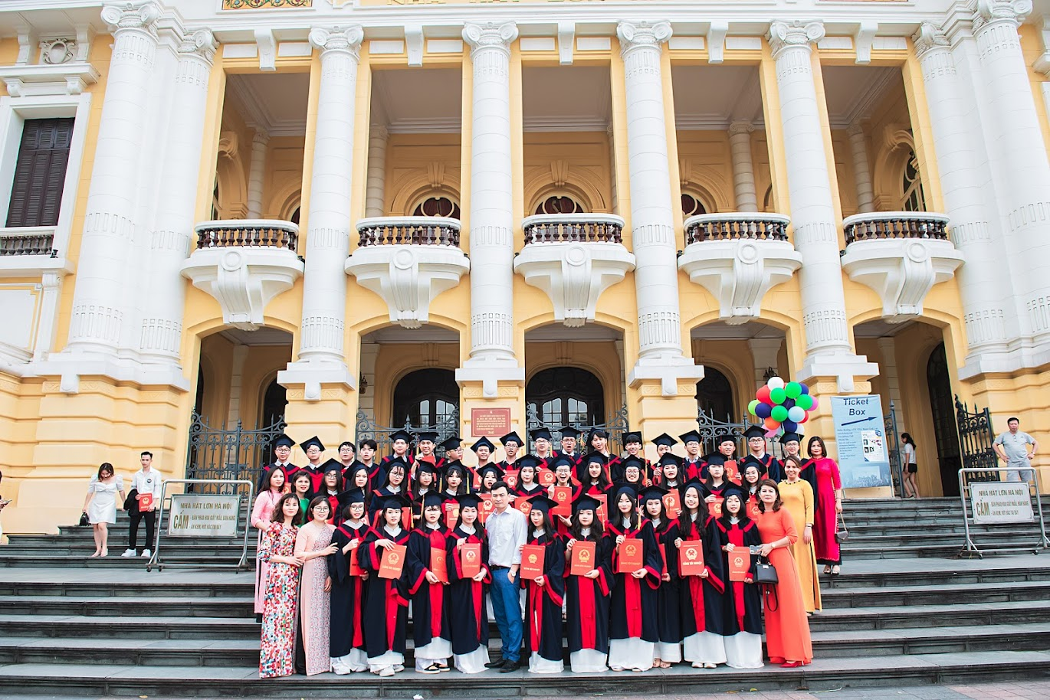

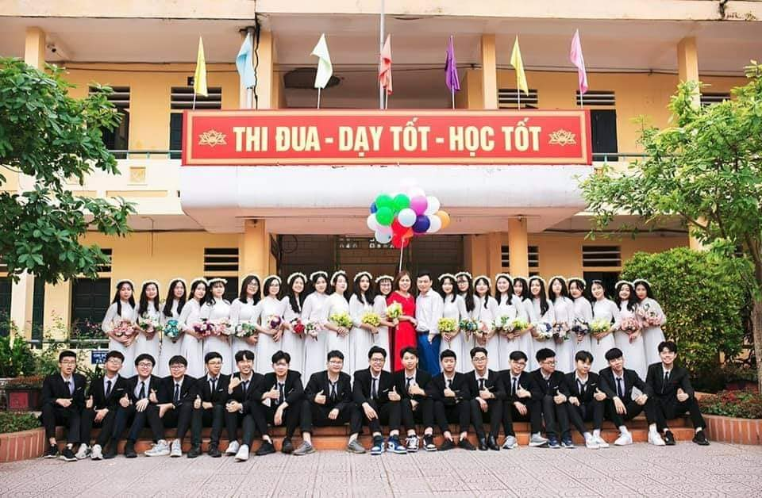

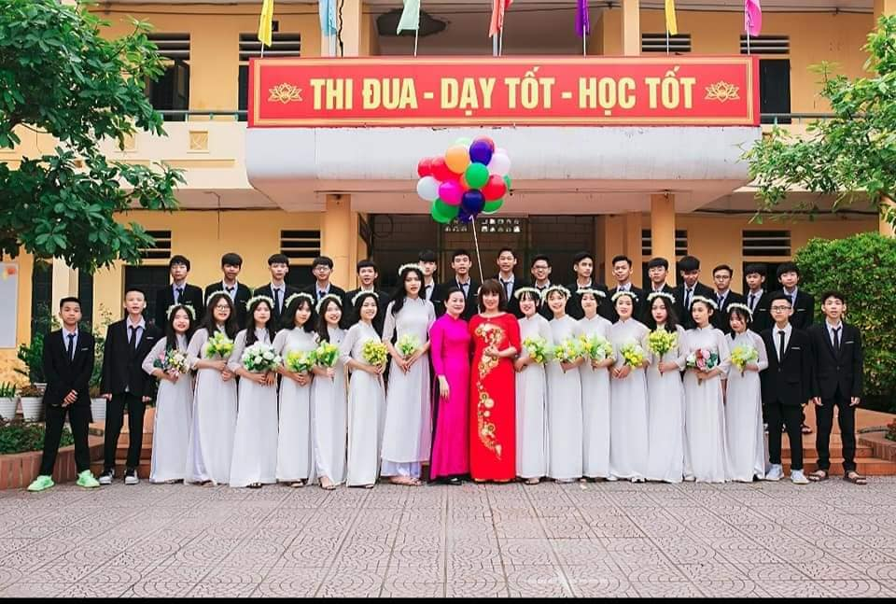

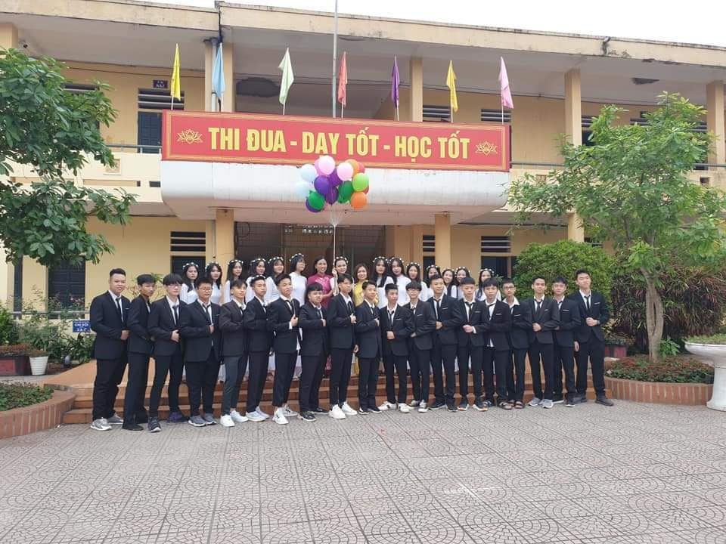
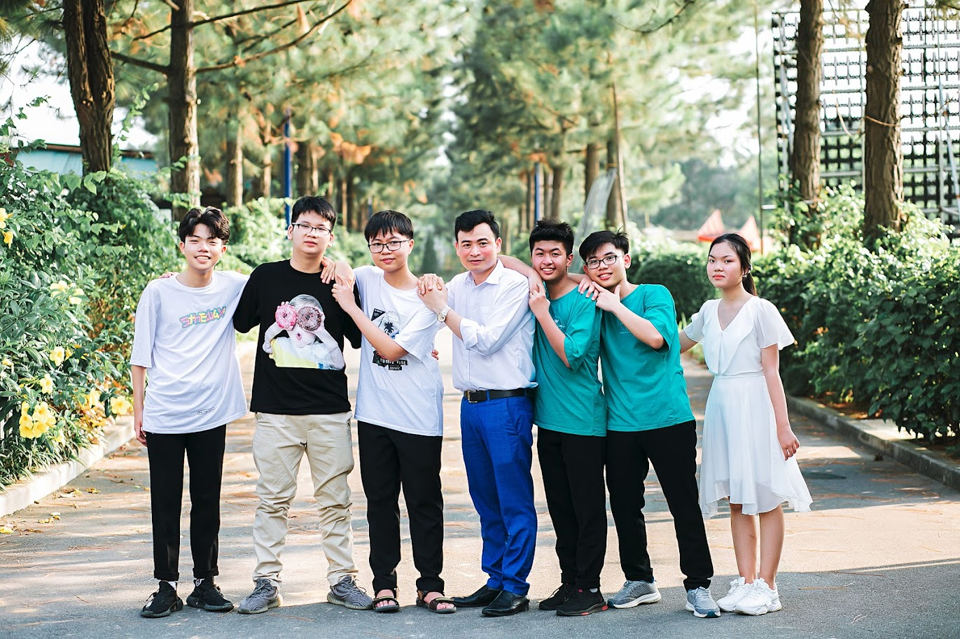
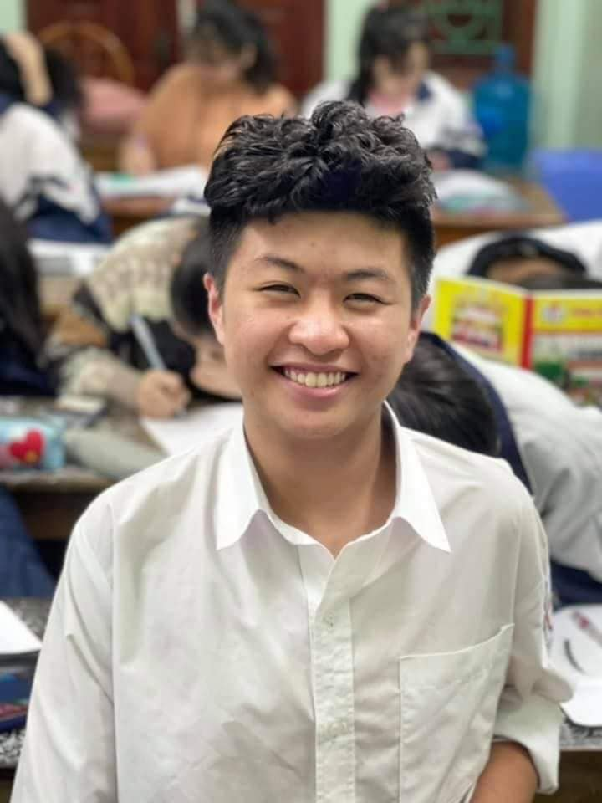
Phú Lương, ngày 12 tháng 7 năm 2021
Người viết
Nguyễn Thị Tươi

